En lo que va del año fiscal 2016 (1 de octubre de 2015 al 30 de marzo de 2016), el número de detenciones se elevó a 27,754 frente a los 15,616 ejecutados el año masado en el mismo período (un incremento del 56.2%). Durante el primer semestre de 2014, cuando estalló la crisis, la Oficina de Aduanas y Control Fronterizo (CBP, por su sigla en inglés) detuvo a 28,579, un 2.9% más que en el 2016.

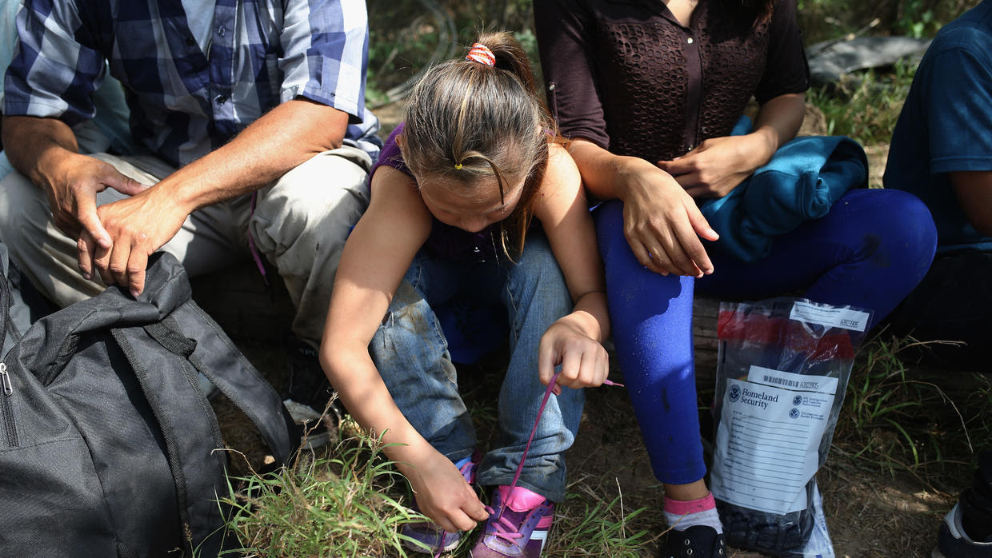Aumenta a 32,952 el número de niños migrantes detenidos en la frontera en lo que va de año fiscal
No se detiene la oleada de niños migrantes indocumentados procedentes de Guatemala, Honduras, El Salvador y México que buscan asilo en Estados Unidos.

Niños migrantes detenidos en la frontera entre Estados Unidos y México. Getty Images
La patrulla fronteriza estadounidense arrestó en marzo a 4,240 niños migrantes indocumentados en la frontera con México, 1,141 detenciones más que las registradas en febrero, un incremento del 28%.
En lo que va del año fiscal 2016 (1 de octubre de 2015 al 30 de marzo de 2016), el número de detenciones se elevó a 27,754 frente a los 15,616 ejecutados el año masado en el mismo período (un incremento del 56.2%).
Durante el primer semestre de 2014, cuando estalló la crisis, la Oficina de Aduanas y Control Fronterizo (CBP, por su sigla en inglés) detuvo a 28,579, un 2.9% más que en el 2016.
De acuerdo con los datos de la CBP, los sectores de Big Bend, El Paso y Yuma fueron donde más arrestos se llevaron a cabo. El reporte indica que en el cruce fronterizo de Big Bend en 2014 se llevaron a cabo 105 arrestos, frente a los 195 en 2015 y 636 en 2016.
En el cruce de Yuma se registró un incremento similar de arrestos: 178 en 2014, 297 en 2015 y 1,500 en 2016.

De dónde provienen
De la nacionalidad de los arrestados, la CBP dijo que de los 27,754 detenidos en lo que va del 2016:
- 11,093 son de El Salvador
- 9,720 son de Guatemala
- 8,065 son de Honduras
- 1,644 son de México
La agencia reitera que las aprehensiones de marzo, en general, “corresponden a la tendencia observada” para la temporada y de acuerdo con los registros de años anteriores.
Si bien las cifras de detenciones de marzo de este son más altas que las del 2015 en el mismo mes, la CBP dijo que eran “significativamente inferiores” a los arrestos llevados a cabo en marzo de 2014, cuando fueron detenidos 7,176 niños migrantes.
El Departamento de Seguridad Nacional (DHS, por su sigla en inglés) dijo que mantiene una vigilancia “de cerca” de las tendencias migratorias, y que sus dependencias trabajan “agresivamente” para abordar las causas que generaron la oleada y que no se ha detenido en los últimos tres años.
Temores fundados
El pasado mes de enero funcionarios del DHS indicaron ante una comisión del Congreso que por lo menos dos tercios de los menores que llegaron al país sin autorización proceden de Guatemala, El Salvador y Honduras, países que integran el denominado Triángulo Norte.
“La violencia sigue siendo la principal causa de migración hacia el norte, a Estados Unidos”, dijo en marzo a Univision Noticias Elizabeth Kennedy, profesora e investigadora de la Universidad Estatal de San Diego y de la Universidad de California en Santa Bárbara, California. “En El Salvador la tasa diaria de asesinatos ya alcanza los 23 en una nación de 6 millones de habitantes. Y en Honduras la criminalidad cada día empeora”, agregó.
Kennedy anticipó la crisis en el 2013 pero las advertencias no fueron tenidas en cuenta por el gobierno federal estadounidense.
Desde que estalló la emergencia a mediados del 2014, el DHS ha señalado que casi la totalidad de niños migrantes y unidades familiares indocumentados arrestados en la frontera con México han solicitado asilo y que sus casos serán resueltos por las cortes de inmigración.
Durante el año fiscal 2014 la Patrulla Fronteriza detuvo a 68,541 niños migrantes en la frontera sur cuando intentaban ingresar al país sin autorización. En el 2015 la cifra bajó en un 42%, pero los más de 27,000 arrestos llevados a cabo en el primer semestre del año fiscal 2016 siguen inquietando a la Casa Blanca.
A comienzos de marzo el jefe de la seguridad nacional de Estados Unidos Jeh Johnson reconoció durante una comparecencia en el Comité de Seguridad Nacional del Senado que había “aumentado” el número de niños inmigrantes provenientes de América Central que llevan indocumentados a Estados Unidos.
También advirtió que la proyección para el cierre del año fiscal 2016 era de 75,000 detenciones, unas 7,000 más que las registradas en el 2014, año en que estalló la crisis.

Fuente: http://www.univision.com/

